Алгоритм / сценарный план семейного дистанционного квеста

«Вместе в квесте-2»

Организаторы: воспитатели старшей группы, педагог-психолог, учитель-логопед (учитель-дефектолог)

Материалы и оборудование: распечатанные подсказки; распечатанные задания; распечатанные буквы К, О, Р, А, Б, Л, Ь.

Объявление в родительский чат:

*Всех нас квест-игра сплотила,*

*Еще больше подружила!*

*Предлагаем в новый квест сыграть,*

*Больше впечатлений, позитива в нем набрать!*

*Приглашаем семьи для участия в новом квесте!*

*Есть желающие?!...*

*Будем в квест-игру играть*

*И друг другу помогать!*

*Здесь правила одни и цель ясна:*

*Мы дружными командами задания решаем,*

*И приз заветный к себе с каждым шагом приближаем!*

(автор – Тимофеева Н.К.)

Алгоритм проведения тот же, что и в первом квесте.

*Задание № 1 такое же, как и в предыдущем квесте. Для команд, которые участвовали в прошлом квесте, условие: новый квест – новое название команды и, соответственно, новая эмблема.*

Команды, выполнившие первое задание, получают подсказку. Это конверт, в нем находится лист бумаги, на котором свечой написан номер телефона и стихотворение:

*Ох, не всегда дано понять,*

*Что написали на бумаге.*

*Но непременно нужно разгадать,*

*Чтобы задание вам дали!* (автор – Тимофеева Н.К.)

Командам необходимо догадаться, как проявить написанный на бумаге номер телефона, позвонить по этому номеру и получить задание.

*Задание № 2 для участников квеста: «На зарядку становись!» - сделать зарядку всей семьей. Видео, на котором запечатлен процесс, отправить воспитателю (лично)*

*Необходимое условие:*

* *зарядку нужно делать всей семьей.*

После выполнения второго задания команды получают следующую подсказку. Нужно разгадать кроссворд и догадаться, что задание надо взять возле кухни:

*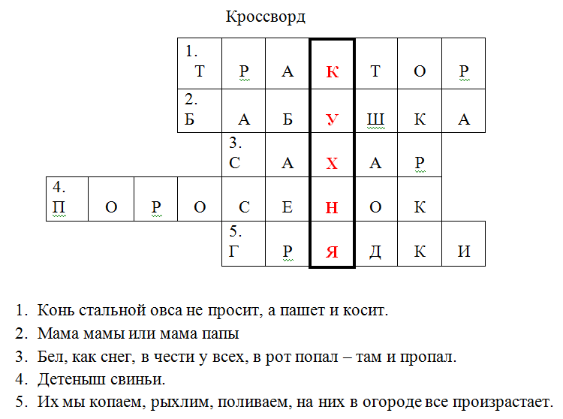Кроссворды, скажем, это – вещь!*

*Нельзя же просто время убивать!*

*Эх, не сомкнуть вам до рассвета глаз,*

*Придется интеллект тренировать!*

*Кроссворд вы отгадаете,*

*Подсказку (где взять задание) получаете!* (автор – Тимофеева Н.К.)

На двери кухни детского сада команды находят задание:

*Задание № 3 для участников квеста: приготовить любимое блюдо вашей семьи. Фото и фрагменты видео процесса приготовления отправлять воспитателю (лично).*

*Необходимое условие:*

* *участвовать в приготовлении любимого блюда должна вся семья.*

После выполнения этого задания команды получают стихотворение:

*В музыкальный зал сходите,*

*Там подсказку поищите!*

*Где она?.. Вот вопрос!*

*Вам поможет Дед Мороз!*

*Положил в свой сапожок,*

*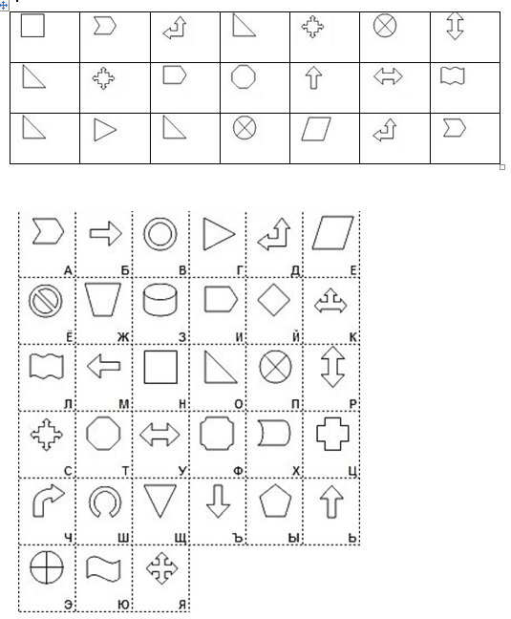Поищи его, дружок!* (автор – Тимофеева Н.К.)

В музыкальном зале команды находят подсказку. Это шифровка:

*Если хочешь по секрету*

*Другу что-то рассказать*

*Информацию всю эту*

*Можно ведь зашифровать!*

*Так что вы, друзья, беритесь*

*И заданье получить скорей стремитесь!*

(автор – Тимофеева Н.К.)

Зашифрованная фраза – «Надо спросить у логопеда»

Логопед дает следующее задание:

*Задание № 4 для участников квеста: вместе с детьми выучить скороговорку «Расскажи мне про покупку. Про какую про покупку? Про покупку, про покупку, про покупочку свою». Видео отправлять воспитателю (лично).*

*Необходимые условия:*

* *рассказать скороговорку должен каждый член семьи.*
* *Видео не ускорять!*

После выполнения четвертого задания команды получают следующую подсказку:

*Раз, два, три, четыре, пять –*

*В детский сад идем искать!*

*В садик нужно вам сходить*

*И участки посетить!*

*Поищите, там есть дом –*

*С крышей, дверью и окном,*

*И с крылечком, и со шторой,*

*Цвет у домика зеленый.*

*Если в домик вы зайдете,*

*Там задание найдете!* (автор – Тимофеева Н.К.)

В домике команды находят задание:

*Задание № 5 для участников квеста:*

*Ну-ка, быстро собирайтесь,*

*На прогулку отправляйтесь!*

*Нашу площадь городскую*

*Побыстрее посетите!*

*И на новые красоты*

*Вы не только посмотрите,*

*А на фото ВСЕЙ семьей*

*Яркие моменты запечатлите!* (автор – Тимофеева Н.К.)

*2-3 интересные, эмоциональные фотографии необходимо отправить воспитателю (лично).*

После его выполнения команды получают следующую подсказку:

*Ты участки обойди,*

*Елку с буквами найди!*

*Буквы сфотай и домой,*

*Думать крепко головой!!!*

*Дома ты мозги включи,*

*Буквы в слово собери…*

*И узнаешь тогда ты*

*Где задание найти!*  (автор – Тимофеева Н.К.)

На одном из прогулочных участков на елке висят буквы, из которых команды составляют слово «Корабль». На корабле, который находится на участке, команды находят задание:

*Задание № 6 для участников квеста: нужно найти у себя в доме 10 предметов треугольной формы. Показать их и назвать. Видео отправлять воспитателю (лично).*

*Необходимое условие:*

* *Искать нужно всей семьей!*

После выполнения всех заданий в группе участников квеста появляется объявление:

*Добрый вечер всем!*

*Настроение у нас*

*Это просто высший класс!*

*Ждем вас дружною семьей,*

*Где закончим квест мы свой,*

*Там, где утром в ранний час*

*Ждем мы в будни часто вас!* (автор – Тимофеева Н.К.)

Это место – детский сад.

Определяемся с датой и временем, когда все могут собраться, чтобы копать «клад». У нас это было утро субботы. Говорим о том, что с собой необходимо взять лопаты. Каждая команда должна была найти часть картинки, спрятанной на территории детского сада, пройдя по своим стрелкам. Когда все команды нашли свою часть картинки и все вместе ее собрали, там было обозначено место, где зарыт «клад». У нас он был зарыт в сугроб под одним из деревьев.